**Waterdamp** = mist = wolken[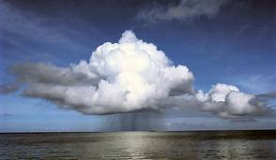](http://www.google.nl/imgres?q=regenwolk&um=1&hl=nl&biw=1024&bih=571&tbm=isch&tbnid=eJdmsdMZ6xknJM:&imgrefurl=http://www.kennislink.nl/publicaties/wie-heeft-die-regen-besteld&docid=riiG3XuHb809vM&imgurl=http://www.kennislink.nl/upload/182727_962_1195753278385-regenwolk.jpg&w=500&h=292&ei=3ogmT8GDDZGg-waDqZjoCg&zoom=1&iact=rc&dur=0&sig=110679568720100832593&page=1&tbnh=88&tbnw=151&start=0&ndsp=17&ved=1t:429,r:3,s:0&tx=79&ty=58)= wolken

[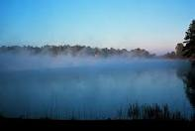](http://www.google.nl/imgres?q=verdampen&um=1&hl=nl&biw=1024&bih=571&tbm=isch&tbnid=GQakvHDnfkWyGM:&imgrefurl=http://www.seos-project.eu/modules/marinepollution/marinepollution-c02-s12-p02.nl.html&docid=VCJ2xKxZQv_NQM&imgurl=http://www.seos-project.eu/modules/marinepollution/images/evaporation.jpg&w=455&h=304&ei=iIQmT4nkPIye-QbPoqTJCA&zoom=1&iact=rc&dur=109&sig=110679568720100832593&page=2&tbnh=115&tbnw=158&start=8&ndsp=21&ved=1t:429,r:6,s:8&tx=103&ty=64)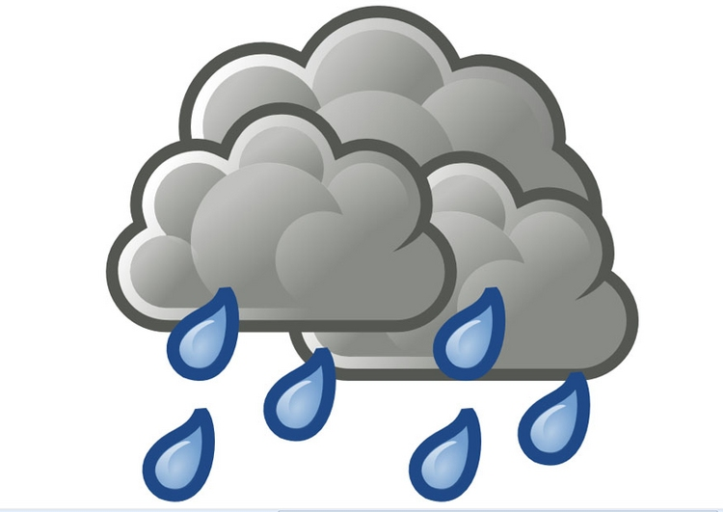[](http://www.google.nl/imgres?q=regenwolk&um=1&hl=nl&biw=1024&bih=571&tbm=isch&tbnid=eJdmsdMZ6xknJM:&imgrefurl=http://www.kennislink.nl/publicaties/wie-heeft-die-regen-besteld&docid=riiG3XuHb809vM&imgurl=http://www.kennislink.nl/upload/182727_962_1195753278385-regenwolk.jpg&w=500&h=292&ei=3ogmT8GDDZGg-waDqZjoCg&zoom=1&iact=rc&dur=0&sig=110679568720100832593&page=1&tbnh=88&tbnw=151&start=0&ndsp=17&ved=1t:429,r:3,s:0&tx=79&ty=58)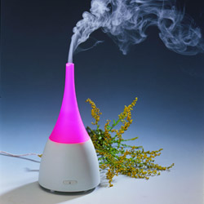

**Verdampen** = water uit de grond of zee (of meer) verandert in waterdamp (door de warmte)

**Condenseren** = damp verandert in waterdruppels (door de kou)

= regendruppels = neerslag